Interaktywna strona o zdarzeniach JavaScript
Zadanie praktyczne • click, input, change i submit
Zbuduj prostą stronę edukacyjną, na której użytkownik może wypróbować cztery zdarzenia JavaScript. Strona ma zawierać krótką treść zadania, interaktywną demonstrację oraz osobny arkusz CSS oparty na stylach poprzedniego projektu.

Efekt końcowy
Gotowy projekt ma składać się z dwóch plików:
- zadanie-zdarzenia-js.html — struktura strony i kod JavaScript.
- style-zadanie.css — wszystkie style CSS.
Po otwarciu pliku HTML w przeglądarce każda z czterech interakcji powinna działać.
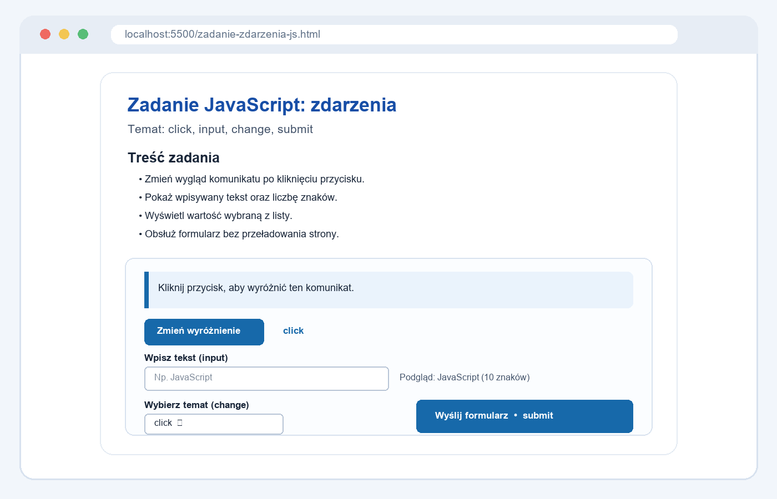
Ilustracja 1. Makieta strony docelowej. Przykładowy podgląd tekstu pokazuje stan po wpisaniu wartości.

Co użytkownik powinien móc zrobić
- Kliknąć przycisk i włączyć albo wyłączyć wyróżnienie komunikatu.
- Wpisać tekst i zobaczyć podgląd oraz liczbę znaków aktualizowane podczas pisania.
- Wybrać zdarzenie z listy i zobaczyć nazwę wybranej opcji.
- Wpisać imię, wysłać formularz i otrzymać powitanie bez przeładowania strony.

Część pierwsza: przygotuj pliki i stronę
Zapisz oba pliki w tym samym folderze, aby przeglądarka mogła odnaleźć arkusz CSS.

1. Utwórz strukturę HTML
- Utwórz dokument HTML5. Dodaj deklarację <!doctype html>, ustaw lang="pl", kodowanie UTF-8 oraz meta viewport.
- Nadaj stronie tytuł. W elemencie <title> wpisz: Zadanie JavaScript: zdarzenia.
- Podłącz arkusz stylów. W sekcji <head> dodaj: <link rel="stylesheet" href="style-zadanie.css">.
- Zbuduj główną sekcję. W <main> umieść nagłówek h1, temat oraz sekcje z treścią zadania i demonstracją.

2. Dodaj treść zadania
W sekcji „Treść zadania” umieść listę punktowaną, która wyjaśnia, że użytkownik ma:
- obsłużyć kliknięcie przycisku i przełączać klasę highlight na komunikacie;
- wyświetlać tekst i liczbę znaków na bieżąco podczas pisania;
- pokazywać nową wartość po zmianie wyboru z listy;
- obsłużyć wysłanie formularza, zatrzymać domyślne odświeżenie i wyświetlić powitanie.

3. Zbuduj obszar demonstracyjny
- Komunikat i przycisk. Dodaj paragraf o id="message" oraz przycisk type="button" o id="highlightButton".
- Pole tekstowe. Dodaj etykietę połączoną przez for z polem id="nameInput". Obok lub pod polem dodaj elementy o id="typedText" i id="charCount".
- Lista wyboru. Dodaj select o id="topicSelect". Umieść opcję pustą i opcje: click, input, change, submit. Dodaj paragraf id="selectionMessage".
- Formularz. Dodaj form o id="greetingForm", wymagane pole tekstowe id="formName", przycisk submit oraz paragraf id="formMessage" na wynik.

4. Utwórz osobny plik CSS
Skopiuj do style-zadanie.css reguły z poprzedniego projektu: :root, body, main, h1, .actions, button, button:hover, #message, .highlight, code i .note. Zachowaj wskazane kolory, odstępy, zaokrąglenia i cień. Dodaj też style potrzebne dla section, label, input, select oraz .demo.
Pola formularza powinny mieć czytelne obramowanie i wygodne odstępy. Obszar demonstracyjny powinien odróżniać się od białego tła strony delikatnym obramowaniem.
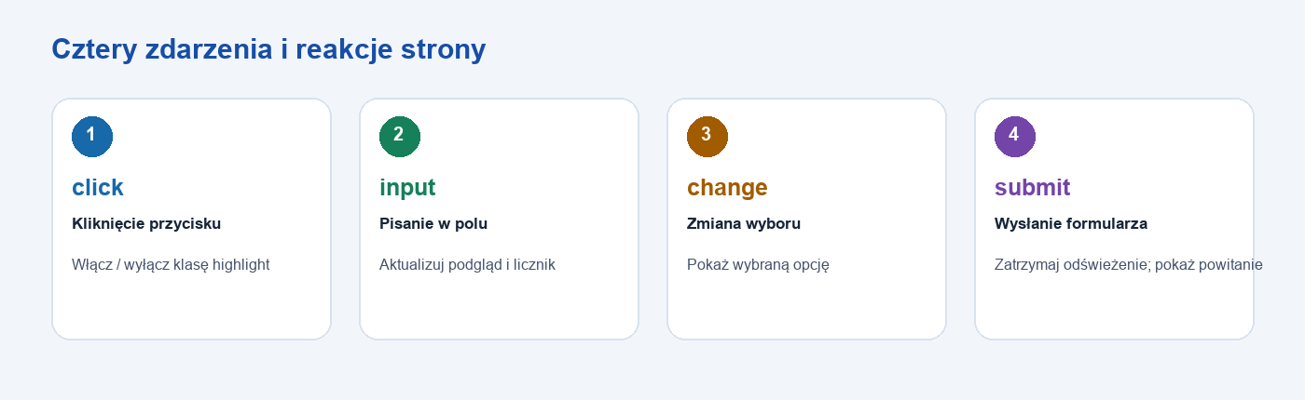
Ilustracja 2. Cztery zdarzenia: element, który je wywołuje, i oczekiwana reakcja strony.

Część druga: dodaj obsługę zdarzeń
Umieść JavaScript w elemencie <script> na końcu dokumentu, przed </body>. Pobierz potrzebne elementy przez document.querySelector() i przypisz im listenery.

5. Obsłuż click
- Dodaj listener do przycisku #highlightButton.
- Po kliknięciu użyj message.classList.toggle("highlight").
- W CSS klasa .highlight powinna zmienić kolor tekstu, tło i lewą krawędź komunikatu.

6. Obsłuż input
- Dodaj listener zdarzenia input do pola #nameInput.
- Odczytaj event.target.value. Przypisz wpisany tekst do #typedText, a długość tekstu do #charCount.
- Gdy pole jest puste, pokaż znak zastępczy, np. em dash, i licznik 0.

7. Obsłuż change
- Dodaj listener change do listy #topicSelect.
- Po zmianie odczytaj event.target.value i wpisz ją do #selectionMessage.
- Gdy użytkownik wróci do pustej opcji, pokaż informację, że nie wybrano tematu.

8. Obsłuż submit
- Dodaj listener submit do formularza #greetingForm.
- Na początku obsługi wywołaj event.preventDefault(), aby strona nie przeładowała się.
- Odczytaj imię, usuń zbędne spacje metodą trim() i pokaż powitanie w #formMessage.

Zasady jakości i dostępności
- Każde pole formularza powinno mieć widoczną etykietę label z poprawnym atrybutem for.
- Przycisk zmieniający wygląd komunikatu powinien mieć type="button", aby nie wysyłał formularza.
- Przycisk formularza powinien mieć type="submit".
- Komunikat po wysłaniu formularza może używać aria-live="polite", aby ułatwić odczyt wyniku przez technologie asystujące.
- Nie wstawiaj danych wpisanych przez użytkownika przez innerHTML. W tym zadaniu wyświetlaj je jako tekst przez textContent.

Sprawdzenie działania i kryteria

9. Przetestuj stronę
- Otwórz zadanie-zdarzenia-js.html w przeglądarce. Sprawdź, czy style z pliku CSS załadowały się poprawnie.
- Kliknij przycisk kilka razy. Wyróżnienie powinno pojawiać się i znikać naprzemiennie.
- Wpisz, zmień i usuń tekst. Podgląd i licznik powinny aktualizować się po każdym znaku.
- Zmień wybraną opcję. Tekst pod listą powinien odpowiadać nowemu wyborowi.
- Wyślij formularz z imieniem. Powitanie ma się pojawić na stronie, a adres i zawartość strony nie powinny zostać odświeżone.

10. Kryteria zaliczenia
Obszar | Warunek zaliczenia
HTML | Wszystkie elementy mają wymagane id, etykiety i typy przycisków.
CSS | Style są w osobnym pliku, poprawnie podłączonym do HTML.
click | Kliknięcie przełącza klasę highlight.
input | Podgląd i liczba znaków zmieniają się podczas pisania.
change | Strona pokazuje aktualnie wybraną wartość.
submit | Formularz pokazuje powitanie i nie przeładowuje dokumentu.
Porządek | Projekt składa się z dwóch plików w jednym folderze.

Pytania kontrolne
- Czym różni się input od change w polu tekstowym i na liście wyboru?
- Dlaczego przycisk obsługujący click ma type="button"?
- Co robi event.preventDefault() w obsłudze submit?
- Dlaczego wpisany tekst pokazujemy przez textContent zamiast innerHTML?

Pliki do oddania
- zadanie-zdarzenia-js.html
- style-zadanie.css
Oba pliki zapisz razem w jednym folderze. Ostatecznym rezultatem ma być strona podobna do makiety, z działającymi wszystkimi czterema zdarzeniami.

